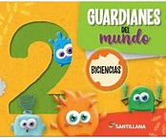
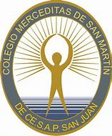
QUERIDAS FAMILIAS:
QUEREMOS INFORMARLES QUE DURANTE ESTE AÑO ESCOLAR TRABAJAREMOS CON UN LIBRO PARA LAS CIENCIAS LLAMADO “GUARDIANES DEL MUNDO 2” EDITORIAL SANTILLANA. EL CUAL PODRAN ADQUIRIR COMUNICANDOSE CON El Sr. SERGIO BUENO AL TEL:2645056902. POR COMPRA MAYORITARIA LES HACE UN DESCUENTO DEL 15%
COMENZAREMOS A UTILIZARLO A PARTIR DEL …………………………
SALUDOS SEÑOS DE SEGUNDO GRADO

